新桥街道中心幼儿园小三班幼儿一日生活观察表

观察时间：11.28观察对象：小三班全体幼儿

观察者：朱老师、张老师

观察目标：了解目标幼儿一日生活各环节活动表现

观察内容：观察目标幼儿晨间来园、午餐、午睡、游戏等情况

|  |  |  |  |  |  |  |  |  |  |
| --- | --- | --- | --- | --- | --- | --- | --- | --- | --- |
| 学号 | 姓名 | 晨间来园（口罩、问好、签到） | | | 午餐 | 午睡 | 区域游戏 | 观察区域 | 幼儿游戏及材料 |
| 1 | **巢熠阳** | √ | ○ | √ | √ | ○ | 未参与 | 益智区（4人） | 俄罗斯方块  骨牌接龙  水果颜色分类  衣服排一排 |
| 2 | **王钧逸** | √ | ○ | √ | ○ | 家 | 益智区 |
| 3 | **陈雨航** | √ | √ | ○ | √ | √ | 建构区 |
| 4 | **孙贝牙** | √ | ○ | √ | √ | √ | 美工区 |
| 5 | **陈盼** | √ | √ | ○ | √ | √ | 建构区 |
| 6 | **李宇涵** | √ | √ | ○ | √ | √ | 科探区 |
| 7 | **穆永泽** | ○ | ○ | ○ | ○ | √ | 建构区 | 建构区（6人） | 磁力片  磁力小车  大型积木 |
| 8 | **陆宇轩** | 请假 | | |  |  |  |
| 9 | **张睿宸** | √ | √ | ○ | √ | √ | 建构区 |
| 10 | **高文浩** | √ | √ | √ | √ | √ | 建构区 |
| 11 | **郁明泽** | √ | √ | √ | √ | √ | 娃娃家 |
| 12 | **万灵杰** | √ | √ | ○ | √ | √ | 益智区 | 图书区（3人） | 1. 数一数   抱抱  动物小镇的一天 |
| 13 | **袁明楷** | √ | √ | √ | √ | √ | 建构区 |
| 14 | **张砚钧** | √ | √ | √ | √ | √ | 科探区 |
| 15 | **蒋绍文** | √ | ○ | ○ | √ | √ | 益智区 |
| 16 | **赵天羽** | √ | √ | √ | √ | √ | 生活区 | 科探区（3人） | 磁铁迷宫  好玩的光 |
| 17 | **唐锦轩** | ○ | ○ | ○ | √ | √ | 未参与 |
| 18 | **何书泽** | 请假 | | |  |  |  |
| 19 | **杨景言** | 请假 | | |  |  |  |
| 20 | **欧阳悦** | √ | √ | √ | √ | √ | 生活区 | 娃娃家（4人） | 照顾宝宝  我会洗漱  我们来做客 |
| 21 | **陆忻妍** | 请假 | | |  |  |  |
| 22 | **黄钰洁** | √ | √ | √ | √ | √ | 图书区 |
| 23 | **蔡晗熙** | 请假 | | |  |  |  |
| 24 | **韩文雅** | √ | ○ | √ | √ | √ | 生活区 | 美工区  （1人） | 果园（粘土） |
| 25 | **陈悦** | 请假 | | |  |  |  |
| 26 | **丁妤暄** | √ | √ | ○ | √ | √ | 图书区 |
| 27 | **贾清晨** | √ | √ | √ | √ | √ | 科探区 |
| 28 | **朱明曦** | 请假 | | |  |  |  | 生活区  （5人） | 小球滚动  忙碌屋 |
| 29 | **钱宣妤** | √ | √ | √ | √ | √ | 图书区 |
| 30 | **叶歆雅** | √ | ○ | ○ | √ | √ | 未参与 |
| 31 | **郑雅姝** | √ | ○ | ○ | √ | √ | 益智区 |
| 32 | **朱姝妍** | √ | ○ | √ | ○ | √ | 娃娃家 |
| 33 | **杨芷若** | √ | √ | √ | √ | √ | 娃娃家 |
| 34 | **任伊桐** | √ | ○ | ○ | √ | √ | 娃娃家 |

备注：（晨间来园：口罩√；主动问好√；自主签到√引导签到○ 午餐：吃完√ 没吃完○ 午睡：12点30 √ 12点30后○）

**评价与分析：**

来园人数27人，7人请假，秋季气昼夜温差较大，大家及时增减衣物，很多宝贝都感冒咳嗽了，大家要时刻关注幼儿的体温哦。迟到幼儿：巢熠阳、孙贝牙、叶歆雅、唐锦轩、朱姝妍

**自主来园：**27位幼儿能够自主进园自主晨检，进班后能自主开展整理活动，拿下小水杯放在水杯架上，但没有自主绕好水杯绳的意识。分别是：**陈雨航、巢熠阳、王钧逸、穆永泽、陈盼、孙贝牙、李宇涵、张睿宸、高文浩、郁明泽、袁明楷、张砚钧、蒋绍文、赵天羽、唐锦轩、欧阳悦、黄钰洁、钱宣妤、万灵杰、韩文雅、贾清晨、丁妤暄、朱姝妍、郑雅姝、叶歆雅、杨芷若、任伊桐**。

做好安全防护工作，带好小口罩的幼儿有：**陈雨航、巢熠阳、王钧逸、陈盼、孙贝牙、李宇涵、张睿宸、高文浩、郁明泽、袁明楷、张砚钧、蒋绍文、赵天羽、欧阳悦、黄钰洁、钱宣妤、万灵杰、韩文雅、贾清晨、丁妤暄、朱姝妍、郑雅姝、叶歆雅、杨芷若、任伊桐**。

主动签到的幼儿：**巢熠阳、王钧逸、孙贝牙、高文浩、郁明泽、袁明楷、张砚钧、赵天羽、欧阳悦、黄钰洁、钱宣妤、韩文雅、贾清晨、朱姝妍、杨芷若**。

主动向老师问好的幼儿：**陈雨航、陈盼、李宇涵、张睿宸、高文浩、郁明泽、袁明楷、张砚钧、赵天羽、欧阳悦、黄钰洁、钱宣妤、万灵杰、贾清晨、丁妤暄、杨芷若**。

在老师的提醒下可以将水杯绳绕在水杯上整理好自己的水杯的幼儿有：**陈雨航、巢熠阳、王钧逸、穆永泽、陈盼、孙贝牙、李宇涵、张睿宸、高文浩、郁明泽、袁明楷、张砚钧、蒋绍文、赵天羽、唐锦轩、欧阳悦、黄钰洁、钱宣妤、万灵杰、韩文雅、贾清晨、丁妤暄、朱姝妍、郑雅姝、叶歆雅、杨芷若、任伊桐**。

**午餐情况：**今天的午餐是油豆腐炒白菜、糖醋排骨、番茄蛋汤。餐前孩子们倾听故事，各小组幼儿有序如厕、洗手、开好大炮，做好餐前准备。洗好手后小朋友拿取一块黄色擦手毛巾放置餐桌旁以备擦手在有序排好队自主端饭菜。所有的幼儿都能两只小手端住碗，并有序的行径。午餐时，随着舒缓柔和的轻音乐，幼儿用正确的姿势午餐小脚放在桌子妈妈下面，身体朝向桌子一手扶碗一手拿勺。安静的进餐，知道一口饭一口菜，举手添汤；餐后自主送碗勺并漱口擦嘴巴。

自主进餐并光盘行动的幼儿有：**陈雨航、巢熠阳、陈盼、孙贝牙、李宇涵、张睿宸、高文浩、郁明泽、袁明楷、张砚钧、蒋绍文、赵天羽、唐锦轩、欧阳悦、黄钰洁、钱宣妤、万灵杰、韩文雅、贾清晨、丁妤暄、郑雅姝、叶歆雅、杨芷若、任伊桐**。剩菜的幼儿有：**王钧逸、朱姝妍、穆永泽。**

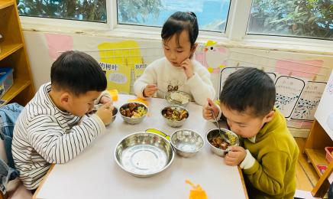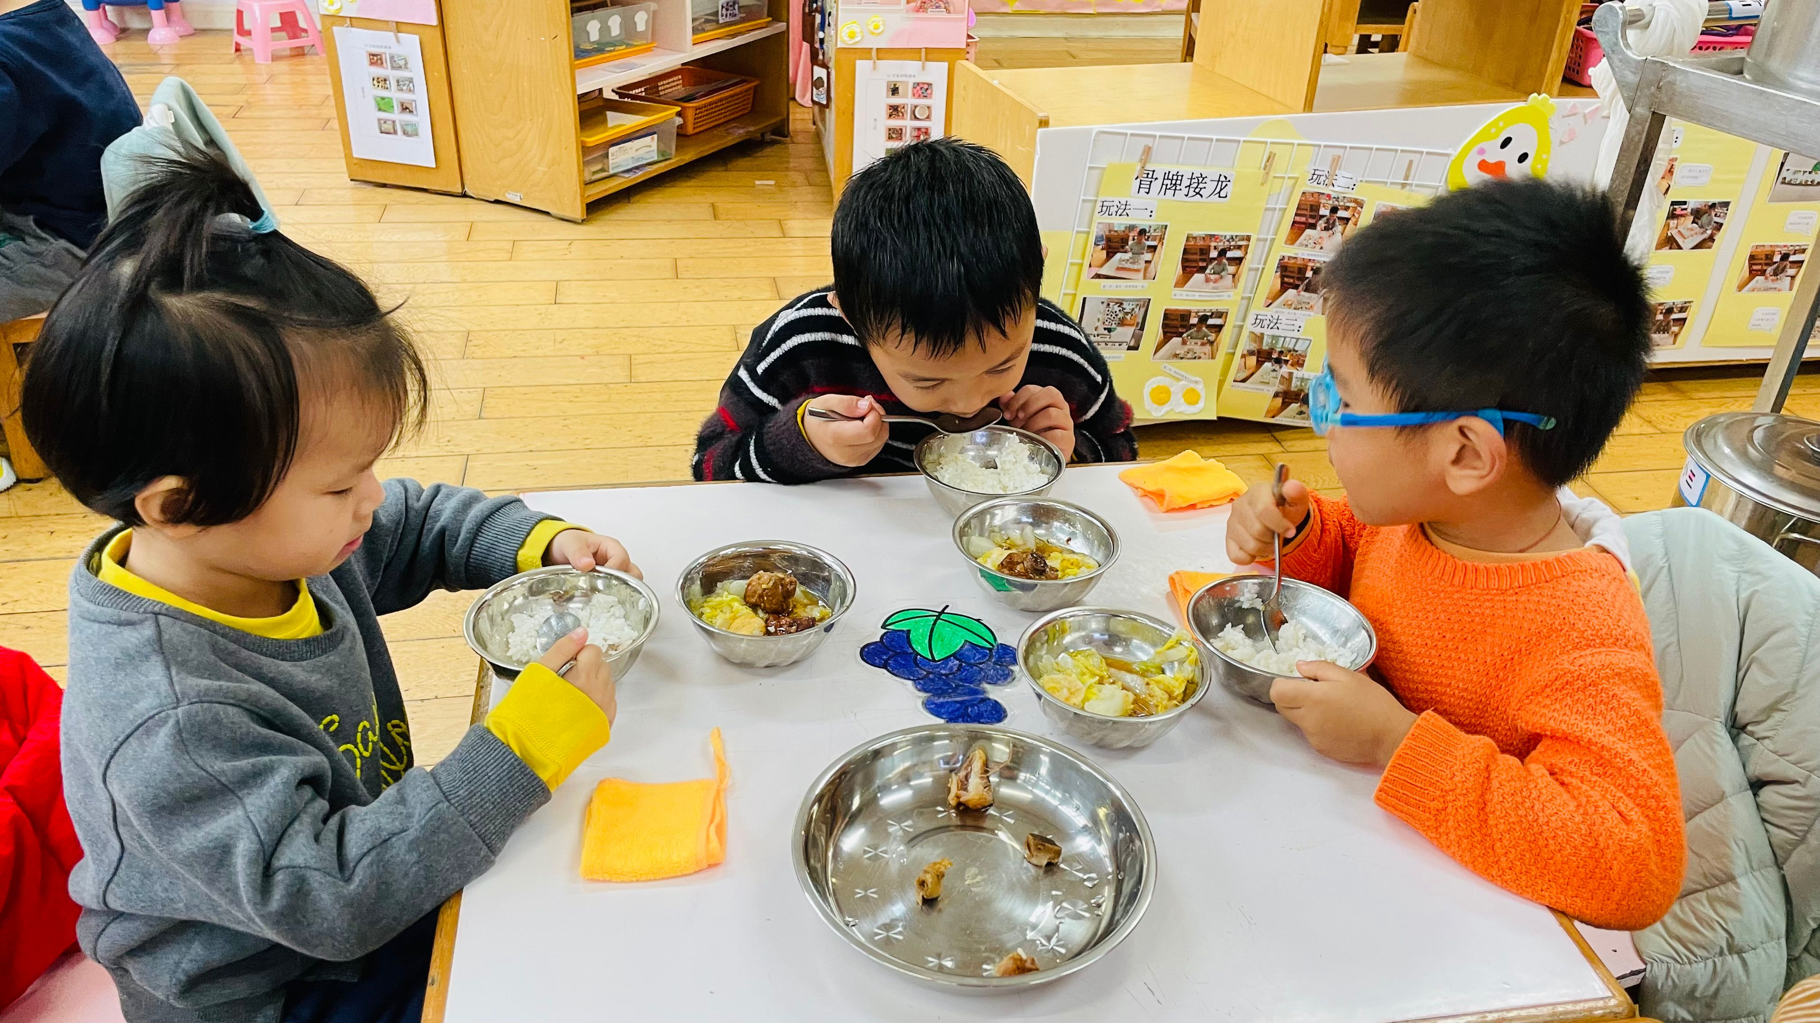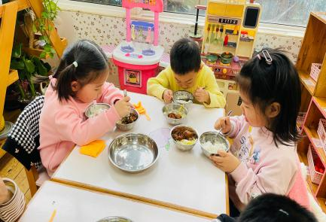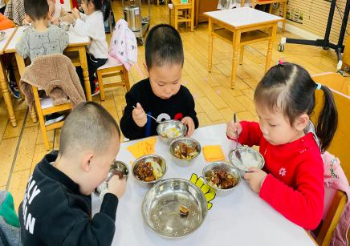

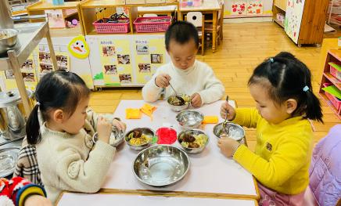

**午睡情况：**散步后孩子们主动塞好小椅子自主如厕，进入午睡室后主动将鞋子摆整齐，放在指定的位置。今天有25位幼儿听完睡前故事在12点30分之前进入睡眠的状态分别是**陈雨航、穆永泽、陈盼、孙贝牙、李宇涵、张睿宸、高文浩、郁明泽、袁明楷、张砚钧、蒋绍文、赵天羽、唐锦轩、欧阳悦、黄钰洁、钱宣妤、万灵杰、韩文雅、贾清晨、丁妤暄、朱姝妍、郑雅姝、叶歆雅、杨芷若、任伊桐**。

有1位幼儿是在12点50点左右入睡：**巢熠阳**。

**区域游戏情况：**

今天孩子们在区域游戏时间开展的是晨间自主区域游戏。游戏中能够积极参与区域的幼儿有**陈雨航、王钧逸、穆永泽、陈盼、孙贝牙、李宇涵、张睿宸、高文浩、郁明泽、袁明楷、张砚钧、蒋绍文、赵天羽、唐锦轩、欧阳悦、黄钰洁、钱宣妤、万灵杰、韩文雅、贾清晨、丁妤暄、朱姝妍、郑雅姝、杨芷若、任伊桐**。因为来园时间较晚，开展完生活活动区域游戏未来得及参与的幼儿有：**唐锦轩、巢熠阳、叶歆雅。**游戏后孩子们主动收拾整理玩具，并能够初根据柜子上的标记准确的送回家。

科探：张砚钧、李宇涵、贾清晨（好玩的光、磁铁迷宫）

益智：蒋绍文、王钧逸、郑雅姝、万灵杰（骨牌接龙、水果颜色分类、衣服排一排、俄罗斯方块）

建构：陈盼、高文浩、穆永泽、袁明楷、张睿宸、陈雨航（大型积木、磁力片、磁力小车）

美工：孙贝牙（果园：粘土）

娃娃家：郁明泽、杨芷若、朱姝妍、任伊桐（照顾小宝宝、我会洗漱、我们来做客）

图书区：丁妤暄、钱宣妤、黄钰洁（123，数一数、抱抱、动物小镇的一天）

生活区：欧阳悦、赵天羽、韩文雅（小球滚动、忙碌屋）

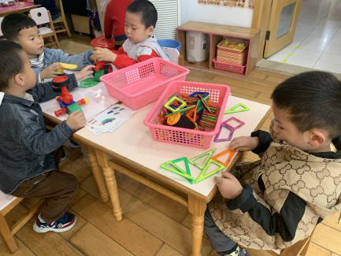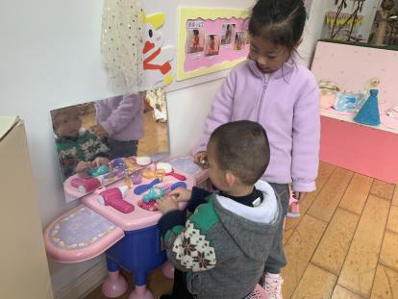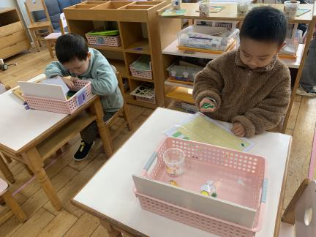

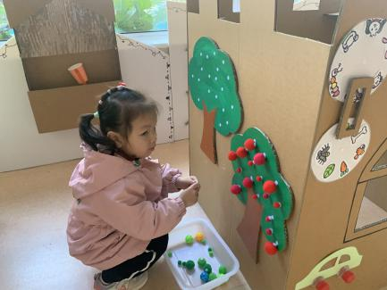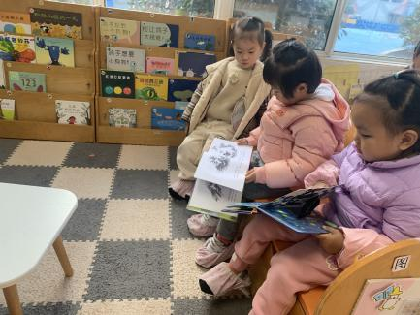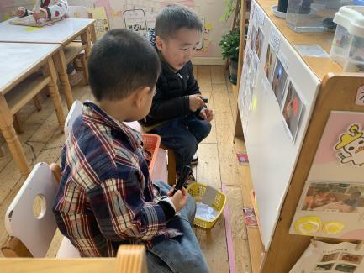

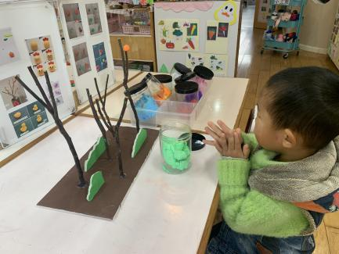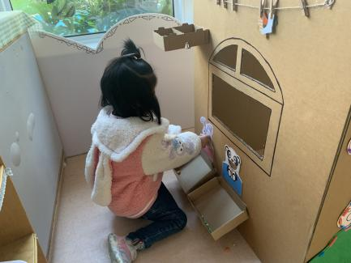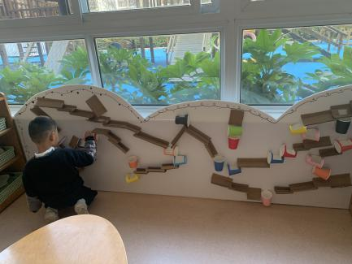

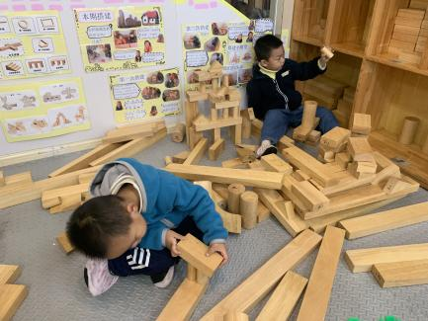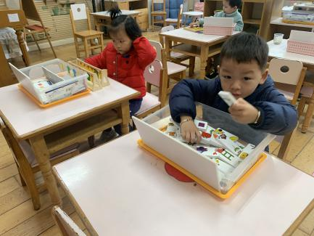

**集体活动情况：**

《综合活动：我了解的番薯》

本次活动是一节偏语言类的活动，番薯作为生活中常见的食物为孩子们所知，番薯主要分为红薯、白薯、紫薯三大类。周末孩子们孩子到超市、菜场、田地里寻找番薯从而发现番薯的基本特征及种类，并通过涂涂画画的方式将自己的发现记录在调查表中。本次活动通过分享《我了解的番薯》的调查表来初步认识红薯的种类和基本的特征。

活动中能根据自己的调查表用简单的句子说说红薯的种类和特征的幼儿有：**陈雨航、巢熠阳、王钧逸、穆永泽、陈盼、李宇涵、张睿宸、高文浩、郁明泽、袁明楷、张砚钧、蒋绍文、赵天羽欧阳悦、黄钰洁、钱宣妤、万灵杰、丁妤暄、朱姝妍、郑雅姝、叶歆雅、杨芷若、任伊桐**。

将自己寻找到的番薯带来的幼儿有：**陈雨航、王钧逸、陈盼、李宇涵、欧阳悦、黄钰洁、钱宣妤、万灵杰、丁妤暄、朱姝妍、郑雅姝**。

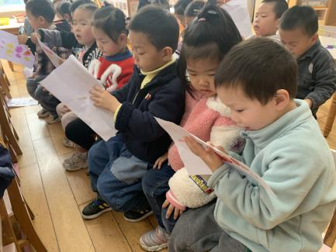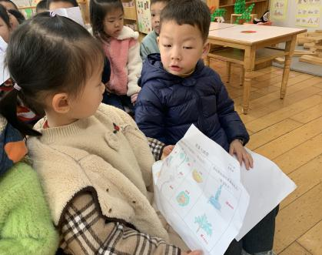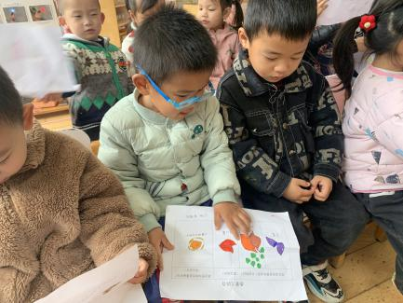

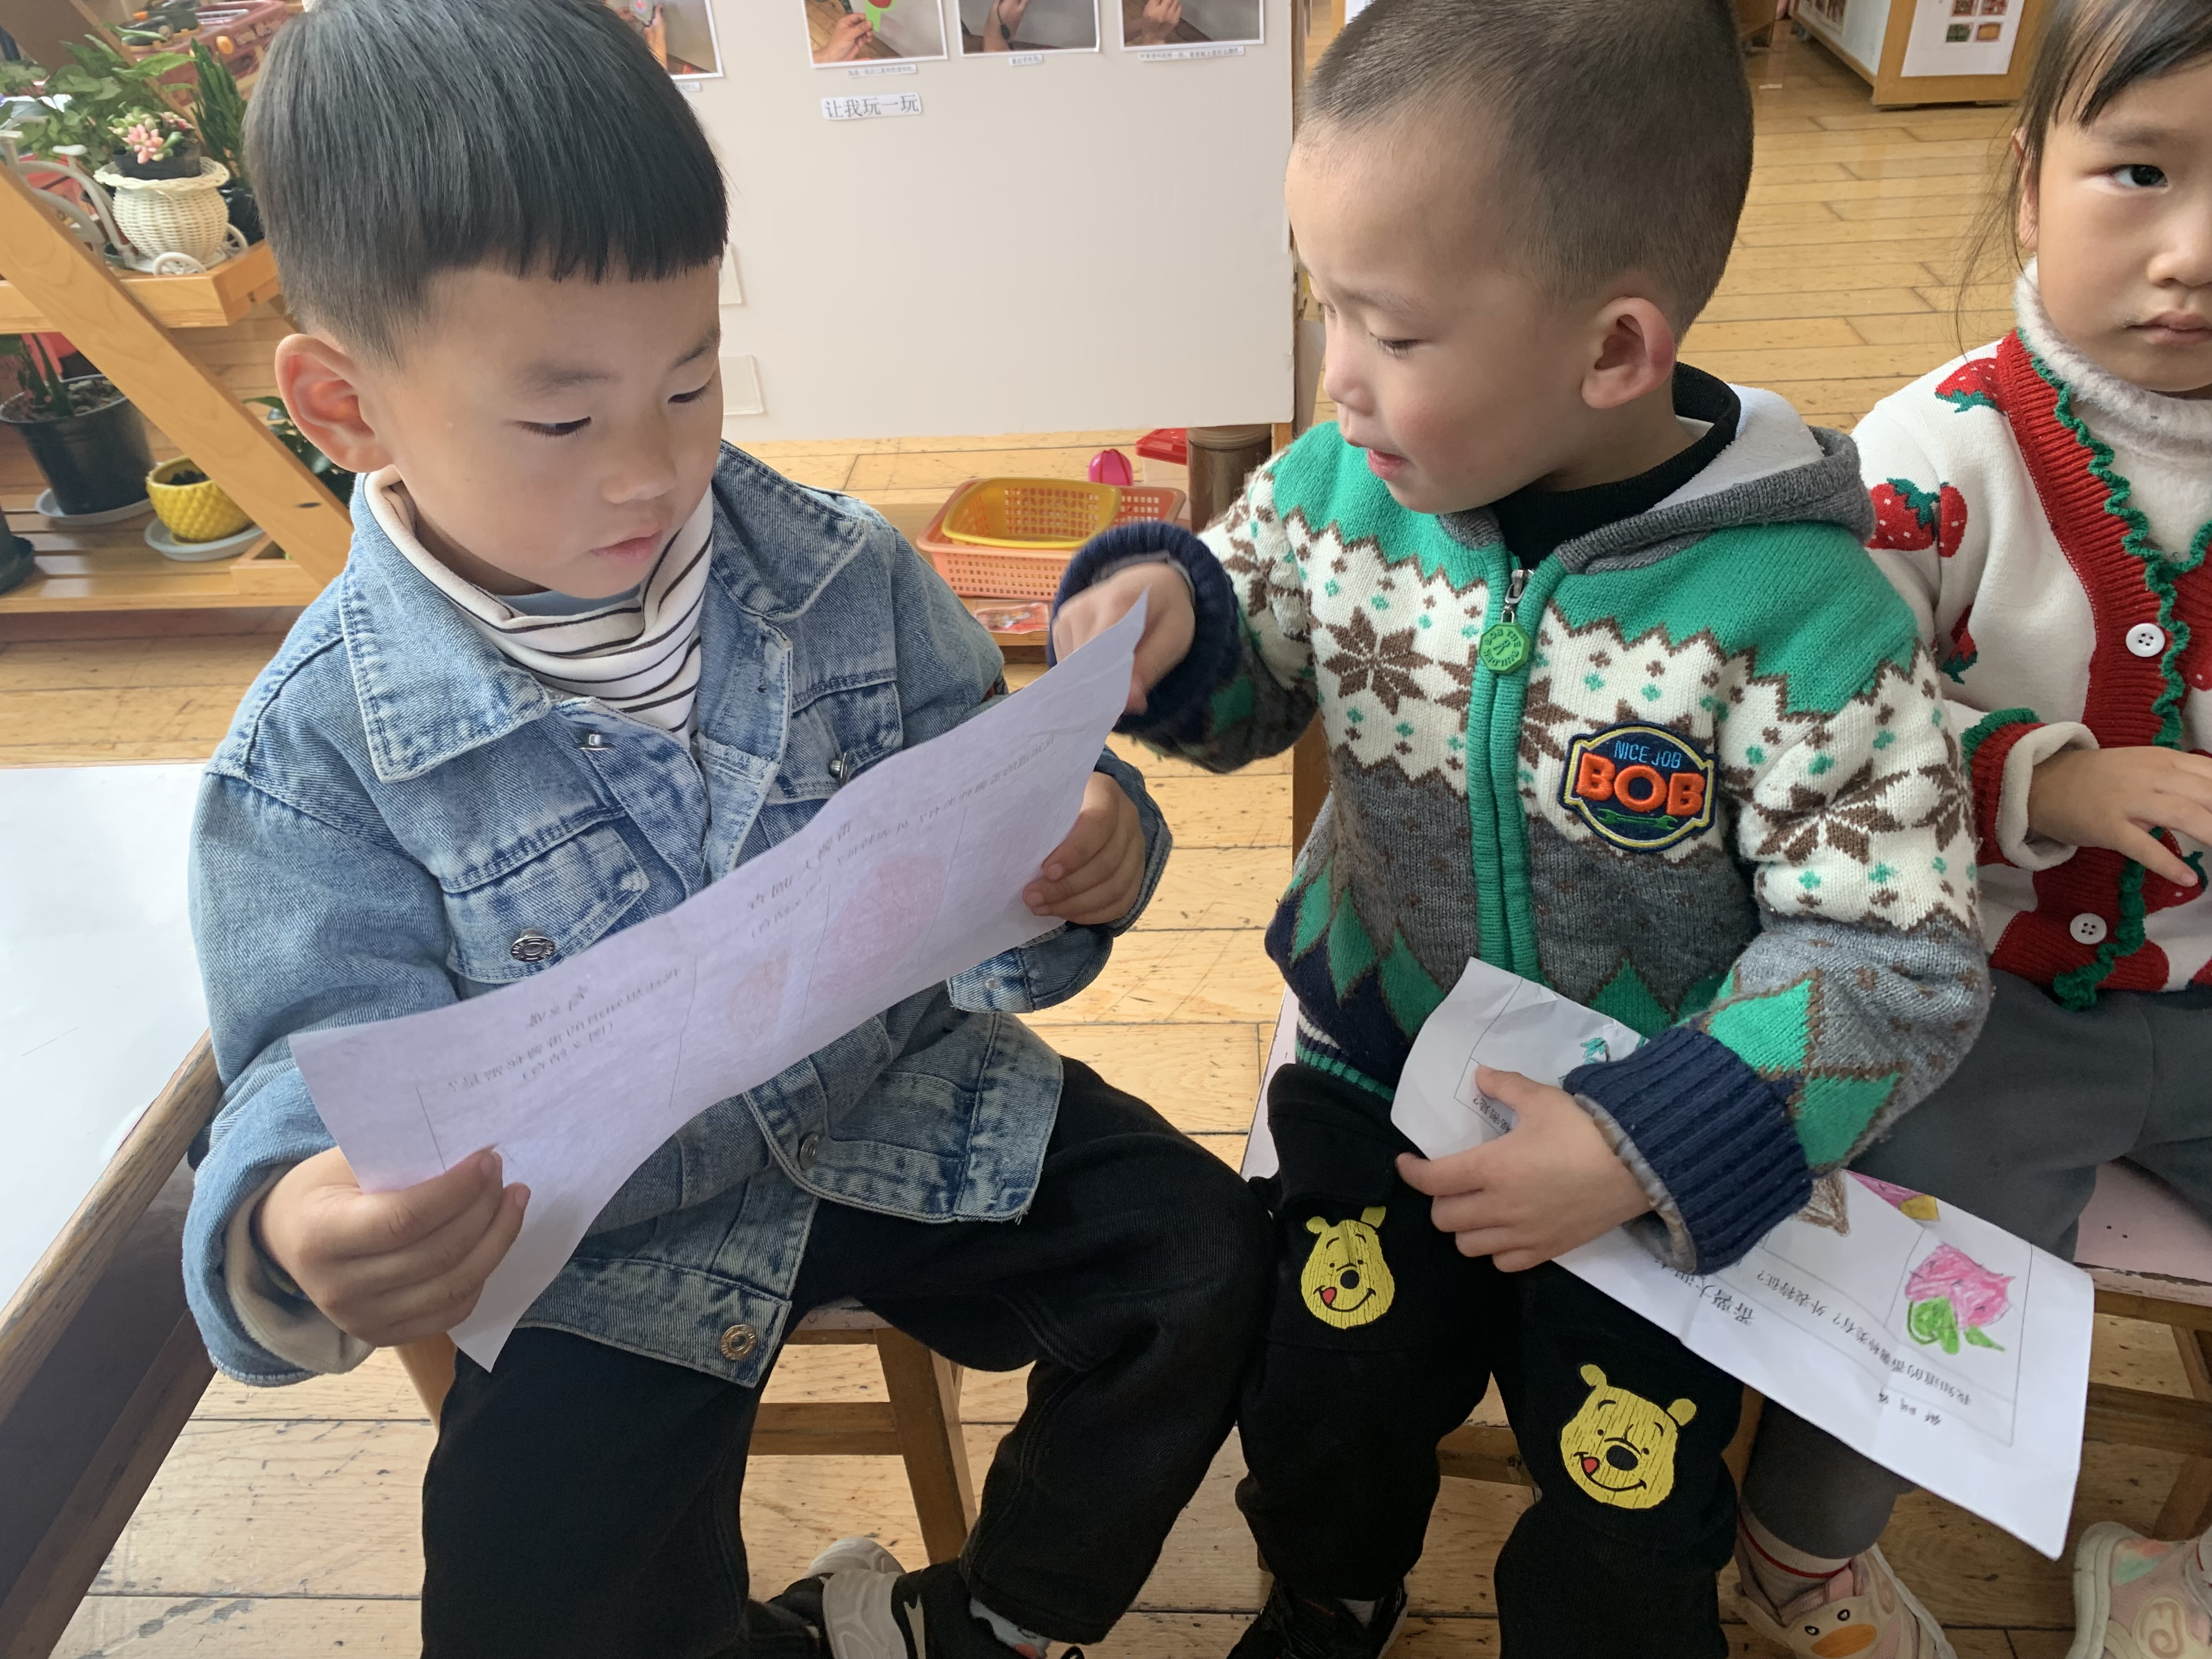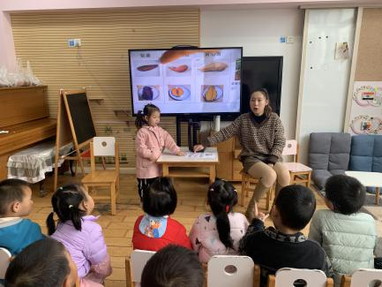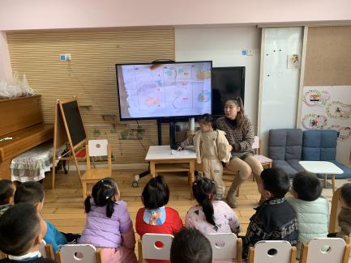

**户外活动情况：**

今天未开展混龄活动，孩子们对美人鱼滑梯十分喜欢，于是孩子们在美人鱼滑梯开展户外游戏，在游戏中大家有序排队，轮流滑梯，小心攀爬，及时补充水分，游戏后擦汗垫垫背巾。

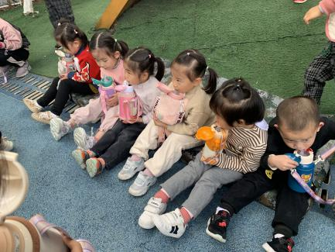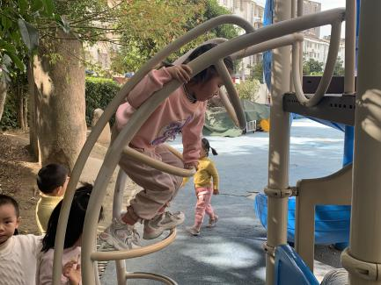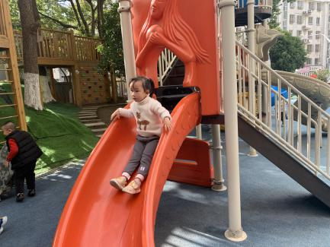

老师的话：

1.每天记得填写《11月幼儿每日健康登记表》。

2.家长们每天为幼儿佩戴好口罩，每天给孩子垫好垫背巾。

3.后期班级会开展自理能力评比与展示活动，大家要利用家中的时间练习穿拉链外套和穿鞋子哦。